Министерство науки и высшего образования Российской Федерации

Федеральное государственное бюджетное образовательное учреждение

высшего образования

**«КУБАНСКИЙ ГОСУДАРСТВЕННЫЙ УНИВЕРСИТЕТ»**

**(ФГБОУ ВО «КубГУ»)**

**Факультет компьютерных технологий и прикладной математики**

**Кафедра вычислительных технологий**

**ЛАБОРАТОРНАЯ РАБОТА №6-7**

**Дисциплина: Нейросетевые и нечеткие модели**

Работу выполнил: ____________________________________Д.А. Кислица

Направление подготовки: 02.03.02 Фундаментальная информатика и информационные технологии

Преподаватель: ______________________________________А.А. Крамаренко

Лабораторная работа №6

Задание:

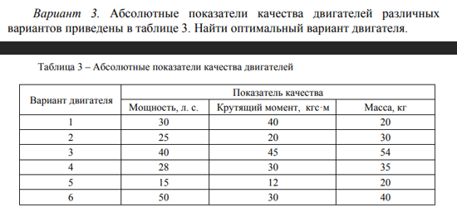

1. Для начала работы необходимо заполнить матрицу сравнений по следующему принципу. (смотреть рисунок 1)

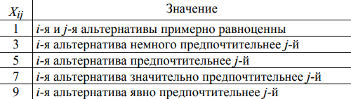

Рисунок 1 – Правила заполнения матрицы парных сравнений

Если I – я альтернатива менее предпочтительна, чем j – я, то указываются обратные оценки (1/3, 1/5, 1/7, 1/9). Могут использоваться промежуточные оценки (2, 4, 6, 8 и 1/2, 1/4, 1/6, 1/8). После этого заполним наши матрицы парных сравнений. (смотреть рисунок 2)

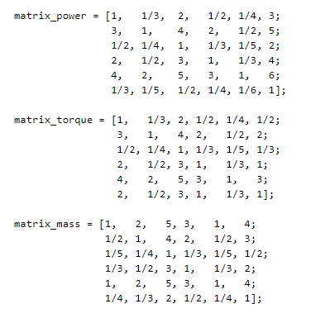

Рисунок 2 – Матрицы парных сравнений

1. Далее находятся цены альтернатив – средние геометрические строк матрицы: $C_{i}=\sqrt[N]{\prod_{j=1}^{N}{x_{i\dot{J}}}}, i=1, …, N$. Это значит, что элементы строки перемножаются, и из их произведения извлекается корень N-й степени.
2. Затем находится сумма цен альтернатив: $C=\sum_{i=1}^{N}{}∕C_{i}$. В моем примере это

$C_{1}$ = 0.7937 + 1.9786 + 0.5054 + 1.2599 + 2.9938 + 0.3340 = 7.8655.

$C_{2}$ = 0.5888 + 1.6984 + 0.3749 + 1.0000 + 2.6672 + 1.0000 = 7.3293. $C_{3}$ 
 = 2.2209 + 1.3480 + 0.3443 + 0.8327 + 2.2209 + 0.5246 = 7.4914.

1. И наконец находятся веса альтернатив: $V_{i}=\frac{C_{i}}{C}$. Необходимо поделить цены альтернатив на их общую сумму. (смотреть рисунок 3)

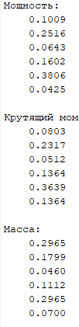

Рисунок 3 – Веса альтернатив

1. Теперь необходимо найти оптимальный вариант двигателя, для этого необходимо найти оценку каждого двигателя, берутся значения из таблицы и суммируются по каждому из критериев. (смотреть рисунок 4)

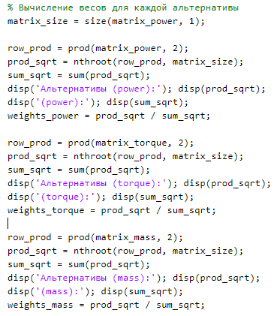

Рисунок 4 – Нахождение оценок для каждого двигателя

1. После вычисления оценок для каждого движка будет ясно, какой из них оптимальный. (смотреть рисунок 5)

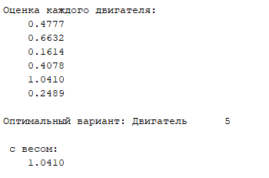

Рисунок 5 – Оценка каждого двигателя

Таким образом, по мнению эксперта, наиболее оптимальным двигателем является двигатель №5. Также это всё представлено с помощью столбчатой диаграммы. (смотреть рисунок 6)

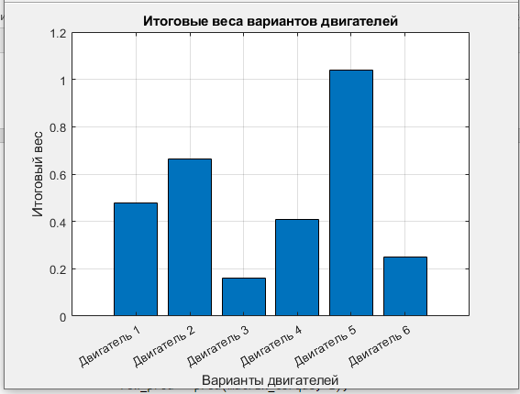Рисунок 6 – Итоговые веса альтернатив в виде столбчатых диаграмм

Лабораторная работа №7

Произвести описание, оценку и выбор наилучшего объекта (услуги) из шести вариантов по шести критериям, согласно вашему варианту, используя метод анализа иерархий. Варианты представлены в табл.

Задание:



1. Для начала работы необходимо задать варианты видеокамер и придумать критерии, а затем составить матрицу сравнений каждому их них. (смотреть рисунок 7)

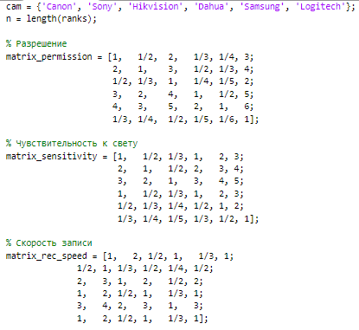

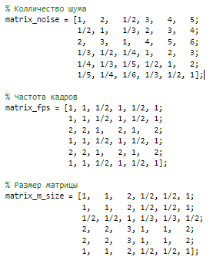

Рисунок 7 – Заполненные матрицы парных сравнений

1. Найдем веса альтернатив для каждой камеры по каждому критерию. (смотреть рисунок 8)

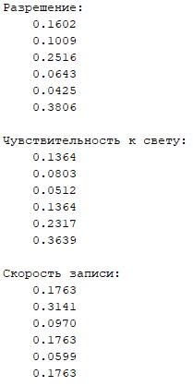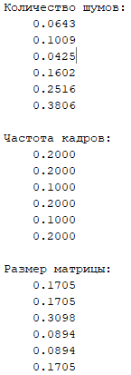

Рисунок 8 – Веса альтернатив

1. Точно также, как и в прошлой лабораторной работе выводим оптимальную видеокамеру. (смотреть рисунок 9)

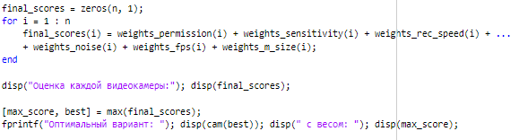

Рисунок 9 – Нахождение оценок для каждого косметического средства и нахождение оптимального косметического средства

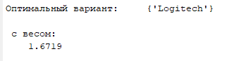

Рисунок 10 – Таким образом оптимальной видеокамерой является Logitech

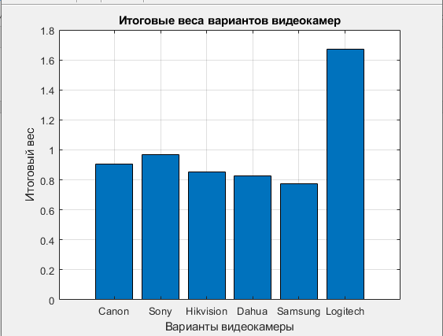

Рисунок 11 – Итоговые веса альтернатив в виде столбчатых диаграмм для видеокамер